UNIVERSIDAD INTERNACIONAL DE LA RIOJA

MAESTRÍA EN ANÁLISIS Y VISUALIZACIÓN DE DATOS

Herramienta de Visualización

**Actividad grupal: Análisis tendencias en D3.js**

Presenta

**Arcelia Nava Reyes**

**Sofia Mercedes Dapello Sarango**

**Clara Montes Marquez**

**Tabla de valoración**

|  |  |  |  |
| --- | --- | --- | --- |
|  | Sí | No | A veces |
| Todos los miembros se han integrado al trabajo del grupo | X |  |  |
| Todos los miembros participan activamente | X |  |  |
| Todos los miembros respetan otras ideas aportadas | X |  |  |
| Todos los miembros participan en la elaboración del informe | X |  |  |
| Me he preocupado por realizar un trabajo cooperativo con mis compañeros | X |  |  |
| Señala si consideras que algún aspecto del trabajo en grupo no ha sido adecuado |  | X |  |

Ciudad de México, México, Junio 2022

Índice

Introducción 1

Desarrollo 1

Grafica 1 1

Conclusión 2

Referencias 2

# Introducción

El presente trabajo centra su objetivo en el análisis y explotación de datos, a través de la generación de gráficas, con el fin de mostrar de forma resumida la información pero al mismo tiempo resaltar sus principales características.

Para la práctica fueron utilizados los siguientes elementos:

* Inclusión de librería D3.js.
* Inclusión de librería bootstrap.
* Archivo local HyperText Markup Language (html).
* Archivo local JavaScript (js).
* Archivo local Cascading Style Sheets (CSS).
* Fuente de datos extraída de página recomendada (epdata, 2022).

# Desarrollo

Para la práctica fue elegida la categoría de crímenes, a continuación se da el detalle de cada gráfica.

## Grafica 1

* El dataset específico para está grafica se obtuvo de la siguiente url: https://www.epdata.es/espana-registrado-infracciones-trafico-drogas-ultimo-trimestre/db296123-f620-43be-958d-90798c4cacc7/espana/106, de éste se realizó una limpieza ya que contenía información descriptiva del sitio que no era de utilidad para la lectura de datos.
* De acuerdo a la pregunta *¿En qué año se registró el mayor incremento de infracciones asociadas con el tráfico de drogas?*, se realizó una gráfica de líneas con los datos disponibles respecto a la cantidad de infracciones registradas en el primer trimestre de los años 2012 a 2022. A continuación se muestra la gráfica.

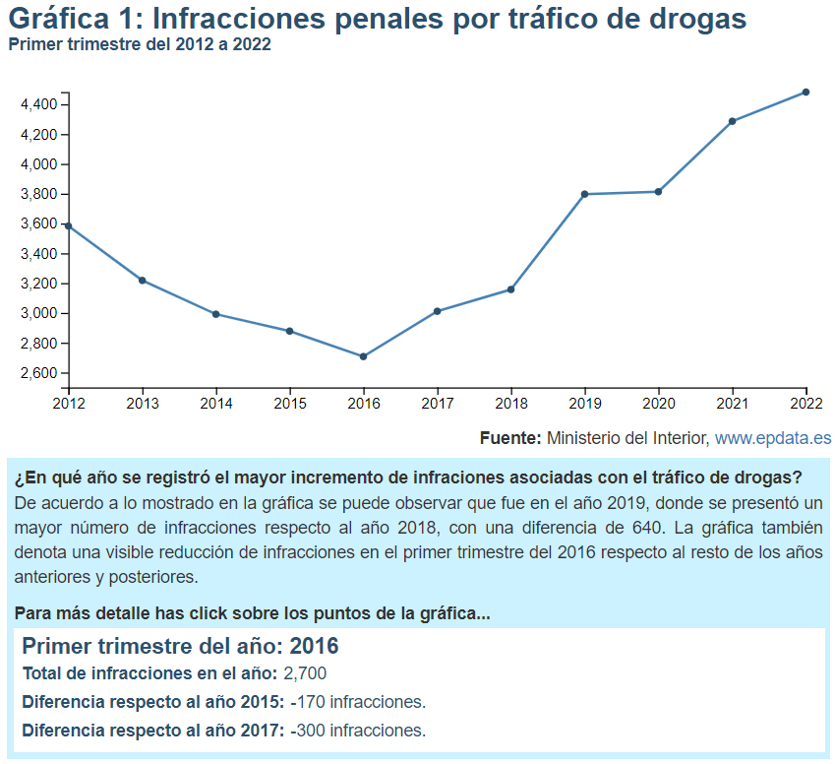

|  |  |
| --- | --- |
| * Los rangos de datos quedaron de la siguiente forma: | Eje x: 2012 - 2022  Eje y: 2500 – 4500 |

* Fue necesario aplicar funciones de D3.js para transformar los datos de tipo cadena a: tipo fecha y tipo numérico para poder trabajar con los ellos en las gráficas, así como también aplicarles formato para las etiquetas, se agregó a los campos numéricos una coma para la separación de miles y para los campos de fecha se eligió presentar solamente la parte del año en formato de 4 dígitos.
* Se incorporó un tooltip a cada punto a fin de conocer la cantidad exacta de cada intersección al posicionar el mouse sobre él y al mismo tiempo con la incorporación de un estilo el punto se agranda y obscurece de color para resaltarlo.
* Se agregó una sección de comentario para describir la gráfica y dar respuesta a la pregunta planteada.



* En el mismo elemento de comentario se agregó una sección de detalle, la cual es visible una vez que se da click a cualquier punto de intersección de la gráfica. La información desplegada es sobre: el año elegido, el total de infracciones de ese año y la diferencia del número de infracciones del año anterior y posterior menos el año elegido.

En el siguiente ejemplo, se muestra que del primer trimestre del año 2016 hubo 2,700 infracciones, cifra que es menor a la del 2015 con 170 menos infracciones y de igual modo es menor a la 2017 con un diferencia de 300.



# Conclusión

# Referencias

epdata. (2022). *epdata*. Obtenido de https://www.epdata.es/

epdata. (2022). *epdata*. Obtenido de https://www.epdata.es/espana-registrado-infracciones-trafico-drogas-ultimo-trimestre/db296123-f620-43be-958d-90798c4cacc7/espana/106